**新 书 推 荐**

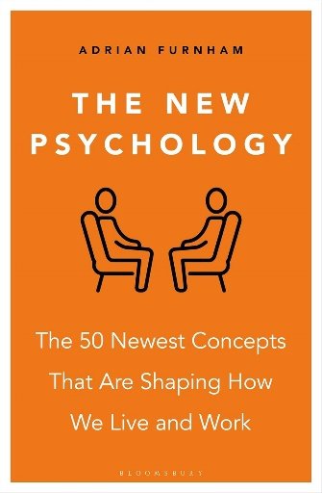**中文书名：《新心理学：影响我们生活和工作方式的50个新兴概念》**

**英文书名：THE NEW PSYCHOLOGY: The 50 Newest Concepts That Are Shaping How We Live and Work**

**作 者：Adrian Furnham**

**出 版 社：Bloomsbury Business**

**代理公司：ANA/Jessica Wu**

**页 数：304页**

**出版时间：2025年1月**

**代理地区：中国大陆、台湾**

**审读资料：电子稿**

**类 型：大众心理**

**内容简介：**

**深入剖析心理学中的一些最新问题——从人工智能和无意识偏见到社交媒体心理学， 并探讨这些问题会如何塑造我们在家庭和职场中的生活。**

心理学家总是用火炬照亮人类心灵的许多黑暗角落。他们研究一切，从艺术偏好到利他主义，从指导咨询到犯罪心理，从正义到诚实。然而，在这个高度互联、后疫情的世界里，一些尚待解码的问题正在不断涌现，对于试图理解周遭剧变的人来说，这无疑带来了不安。

心理学语言为各种现象提供了清晰的描述和诠释，其中包括许多现代病症。深入了解这些症状的表现形式和治疗方法，不仅能让人感到更加幸福，还能帮助个体更好地认知自我，实现潜能的全面绽放。

本书旨在配合非常成功的访谈节目《Psychology 101》，深入探讨了现代心理学中的50个新兴概念。《新心理学》分析了包括热情心理学和无意识偏见等多个问题，并解释这些问题如何影响我们的个人和职业生活，从而帮助读者重新评估自己在工作中面临的压力，追求更满意的工作和生活平衡。

**作者简介：**

**阿德里安·福纳姆（Adrian Furnham）**曾为英国伦敦大学学院心理学教授，一直是职场心理学问题的知名演讲家。他定期为《金融时报》（*FT*）、《星期日泰晤士报》（*Sunday Times*）和《每日电讯报》（*Daily Telegraph*）供稿，也是国内外广播和电视（包括BBC、CNN和ITV）的撰稿人。他目前在挪威商学院和埃克塞特大学商学院任教。他著有92本书籍。

**《新心理学：影响我们生活和工作方式的50个新兴概念》**

引言

1. 替代医疗
2. 人工智能
3. 真实性
4. 大数据/数据科学
5. 脑成像
6. 认知偏差
7. 阴谋论
8. 整形手术
9. 好奇心
10. 网络心理学
11. 黑暗三联征
12. 数字领导力
13. 祛魅
14. 厌恶
15. 生态心理学
16. 自我损耗
17. 间谍活动
18. 错失恐惧症
19. 博弈论
20. 游戏化
21. 性别与性
22. 贪婪
23. 毅力
24. 高敏感人格
25. 幽默
26. 冒名顶替综合症
27. 正义动机
28. 机器学习
29. 心理健康素养
30. 微歧视
31. 思维模式
32. 网络分析
33. 神经多样性
34. 怀旧
35. 过度自信
36. 激情
37. 人格变化
38. 多元文化心理学
39. 积极心理学
40. 心理安全感
41. 复制危机
42. 辞职：伟大的...
43. 复原力
44. 结构方程模型
45. 恐怖主义思维
46. 无意识偏见
47. 可穿戴设备
48. “WEIRD”人群
49. 觉醒意识形态
50. 视频会议疲劳

索引

**感谢您的阅读！**

**请将反馈信息发至：版权负责人**

**Email**：[**Rights@nurnberg.com.cn**](mailto:Rights@nurnberg.com.cn)

安德鲁·纳伯格联合国际有限公司北京代表处

北京市海淀区中关村大街甲59号中国人民大学文化大厦1705室, 邮编：100872

电话：010-82504106, 传真：010-82504200

公司网址：[http://www.nurnberg.com.cn](http://www.nurnberg.com.cn/)

书目下载：<http://www.nurnberg.com.cn/booklist_zh/list.aspx>

书讯浏览：<http://www.nurnberg.com.cn/book/book.aspx>

视频推荐：<http://www.nurnberg.com.cn/video/video.aspx>

豆瓣小站：<http://site.douban.com/110577/>

新浪微博：[安德鲁纳伯格公司的微博_微博 (weibo.com)](https://weibo.com/1877653117/profile?topnav=1&wvr=6)

微信订阅号：ANABJ2002

